HỘI THÁNH TIN LÀNH VIỆT NAM (MN)  CHI HỘI TÔ HIẾN THÀNH  BAN CƠ ĐỐC GIÁO DỤC |  | * Họ và tên: _______________________________  * Năm sinh: _________ ĐT: __________________  * Lớp TCN: _______________________________
LỜI SỐNG HẰNG NGÀY
Bài số
20/26
Điểm

Kinh Thánh: Ê-sai 61-66
Thời gian: Từ ngày 17.05.2026 – 24.05.2026
I. Đọc Kinh Thánh: Hãy khoanh tròn những đoạn Kinh Thánh (KT) quý vị đã đọc xong trong tuần này:
Ê-sai 61, 62, 63, 64, 65, 66.
II. Thực hiện theo yêu cầu của từng câu sau và cho biết địa chỉ đầy đủ, cụ thể:
1. Điền vào chỗ trống để hoàn thành câu Kinh Thánh sau:
“ từ . . . . . . . . . . . . . . . . . . . . . . . . . . . . . . . . . đến . . . . . . . . . . . . . . . . . . . . . . . . . . . . . . . . . . , . . . . . . . . . . . . .
. . . . . . . . . . . . . . . . . . . . . . . . . . . . . . . . . . . . . . . . . . . . . . . . . . . . . . . , mọi. . . . . . . . . . . . . . . . . . . . . . . . . . . .
. . . . . . . . . . . . . . . . . . . . . . . . . . . . . . . . . . . . . . . . . . . . . . . . . . . . ” * KT __________
2. Điền vào chỗ trống:
a. Đức Giê-hô-va ưa . . . . . . . . . . . . . . . . . . . . . . . . . . . . . . . . . | * KT __________
b. Đức Giê-hô-va ghét . . . . . . . . . . . . . . . . . . . . . . . . . . . . . . . | * KT __________

3. Điền vào ô trống (Mỗi ô 1 ký tự) | Tìm một từ được nhắc đến 3 lần trong Ê-sai 61.
 | ₁ | ₂ | ₃ | ₄ | ₅ | ₆ | ₇ | ₈
 |  |  |  |  |  |  |  |  |  |  |  | * KT __________

4. Khoanh chọn ý đúng nhất | Từ khi nào dân Chúa là một dân không hề được Chúa cai trị, không còn đội danh Chúa?
a. Từ lâu nay; | b. Từ thuở lưu đày;
c. Từ khi phạm tội; | d. Tất cả đều sai.
* KT __________
5. Tìm và viết ra câu Kinh Thánh phù hợp với hình ảnh sau:
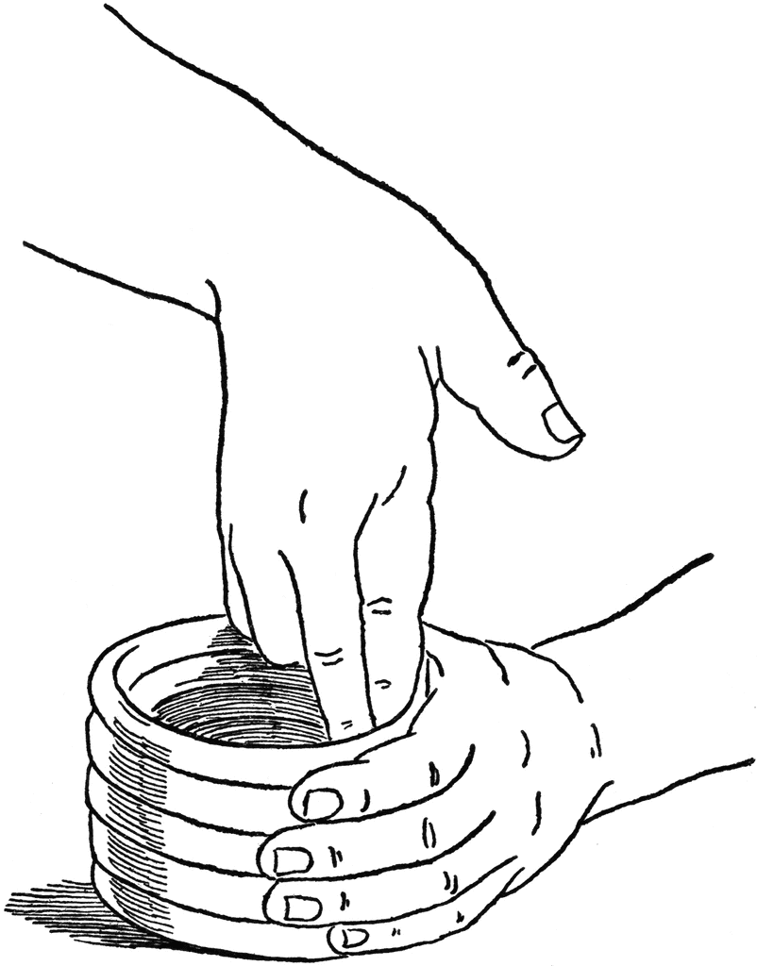
. . . . . . . . . . . . . . . . . . . . . . . . . . . . . . . . . . . . . . . . . . . . . . . . . . . . . . . . . .
. . . . . . . . . . . . . . . . . . . . . . . . . . . . . . . . . . . . . . . . . . . . . . . . . . . . . . . . . .
. . . . . . . . . . . . . . . . . . . . . . . . . . . . . . . . . . . . . . . . . . . . . . . . . . . . . . . . . .
. . . . . . . . . . . . . . . . . . . . . . . . . . . . . . . . . * KT __________

6. Điền Đ trước ý Đúng và S trước ý Sai | Kẻ nào được Đức Giê-hô-va đoái đến?
a. . . . . . . . Kẻ có lòng đau thương thống hối, mong chờ tiếng Chúa;
b. . . . . . . . Kẻ có lòng nghèo khó ăn năn đau đớn, nghe lời Chúa mà run;
c. . . . . . . . Kẻ có lòng khóc lóc, xé áo mình, đội mão gai;
d. . . . . . . . Kẻ có lòng bình an, yêu thương, nhịn nhục.
* KT __________
7. Trong những từ dưới đây, có 6 từ cùng chỉ về 1 đối tượng, hãy đánh dấu vào các ô trước 6 từ đó:
a. mão triều thiên đẹp đẽ trong tay Đức Giê-hô-va; b. Kẻ bị bỏ;
c. Đất hoang vu; d. Kẻ có chồng; e. người nữ đồng trinh;
f. mão miện vua trong tay Đức Chúa Trời; g. Kẻ mà ta ưa thích;
h. vợ mới; i. người trai tráng; j. chàng rể.
* KT __________

8. Điền vào chỗ trống | Khi Đức Giê-hô-va lấy lửa và gươm làm sự đoán xét, thì:
. . . . . . . . . . . . . . . . . . . . . . . . . . . . . . . . . . . . . . . . . . . . . . . . . . . . . . .
* KT ______

9. Điền vào ô trống (Mỗi ô 1 ký tự)| Chính Đức Chúa Trời cũng khốn khổ hễ khi:
₁ | ₂ | ₃ | ₄ | ₅ | ₆ | ₇ | ₈ | ₉ | ₁₀ | ₁₁ | ₁₂ | ₁₃ | ₁₄ | ₁₅ | ₁₆
 |  |  |  |  |  |  |  |  |  |  |  |  |  |  |  |  | * KT __________

10. Gạch bỏ ô sai | Trong khi tôi tớ Chúa ăn, uống, hát mừng…thì những kẻ bỏ Đức Giê-hô-va phải chịu những điều gì?
a. đói; |  | b. bị nhuốc nhơ; |  | c. reo hò; |  | d. kêu than; | * KT __________
e. khát; |  | f. ngủ yên; |  | g. vỗ tay; |  | h. khóc lóc. | * KT __________


THÔNG BÁO
- Hạn nộp bài 20/26: 24.05.2026. Bài nộp xin bỏ vào thùng Thu bài đọc Lời Sống Hằng Ngày.
Bài nộp trễ không được tính điểm. Không tính điểm bài nộp nhiều lần hoặc làm bằng bút chì.
Không được viết tắt các danh của Ba Ngôi Đức Chúa Trời.
- Quý tín hữu có thể quét mã QR để tải bài làm, hoặc tải từ link:
https://httltohienthanh.org/co-doc-giao-duc/loi-song-hang-ngay
- Nhận bài: tại lớp Trường Chúa Nhật hoặc bàn Tiếp Tân / phòng Trường Chúa Nhật.
Mời quý tín hữu tích cực tham gia chương trình này. Chương Trình LỜI SỐNG HẰNG NGÀY

